ОБЪЯВЛЕНИЕ О ДЕМОНТАЖЕ В ПРИНУДИТЕЛЬНОМ ПОРЯДКЕ САМОВОЛЬНО
УСТАНОВЛЕННЫХ И НЕЗАОННО РАЗМЕЩЕННЫХ НЕСТАЦИОНАРНЫХ ТОРГОВЫХ ОБЪЕКТОВ, ВЫЯВЛЕННЫХ НА ТЕРРИТОРИИ ДОБРЯНСКОГО ГОРОДСКОГО ОКРУГА
В соответствии с Порядком выявления и демонтажа самовольно установленных
и незаконно размещённых нестационарных торговых объектов на территории Добрянского городского округа, утвержденным постановлением администрации Добрянского городского округа от 14.05.2020 № 741, управление имущественных и земельных отношений администрации Добрянского городского округа уведомляет владельцев нестационарных торговых объектов о том, что в связи с неисполнением требований о демонтаже самовольно установленных и незаконно размещенных нестационарных торговых объектов в добровольном порядке, на основании приказа управления имущественных и земельных отношений администрации Добрянского городского округа от 27.11.2020 №285 с 10 декабря 2020 года с 10.00 будут осуществлены процедуры по принудительному демонтажу следующих нестационарных торговых объектов:

 | № в Реестре | Тип НТО |  | Адрес НТО |  | Причина принудительного демонтажа |  |  |  |  | Приказ о принудительном демонтаже НТО |  | До какого числа требуется произвести демонтаж НТО (в добровольном порядке) |  |  |  | Фото НТО
 | № в Реестре |  |  | Населенный пункт, улица | № дома |  |  |  |  |  | Дата (дд.мм.гг.) | №
 | 8 | Торговый павильон |  | г.Добрянка, ул.Советская | в районе жилого дома №91 | размещение без документов, оформленных в установленном порядке, неисполнение владельцем НТО требования о добровольном демонтаже в установленные сроки |  |  |  |  | 27.11.2020 | 285 | 10.12.2020 |  |  |  | 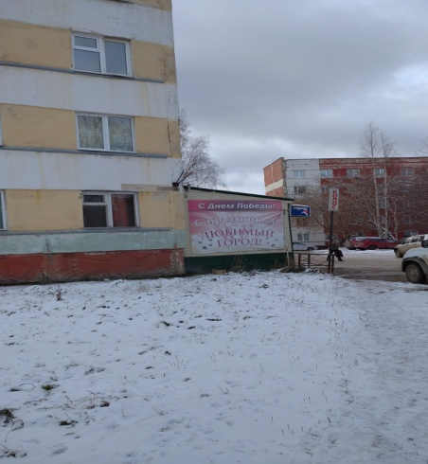
 | 10 | Торговый павильон |  | г.Добрянка, ул.Жуковского | в районе магазина №43 | размещение без документов, оформленных в установленном порядке, неисполнение владельцем НТО требования о добровольном демонтаже в установленные сроки |  |  |  |  | 27.11.2020 | 285 | 10.12.2020 |  |  |  | 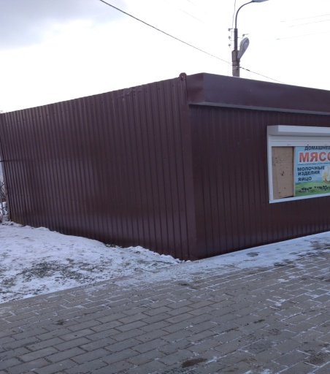
 | 13 | Торговый киоск |  | с.Перемское, ул.Косьвинская | между зданием администрации и домом №2 | размещение объекта после прекращения договора аренды земельного участка от 30.03.2004 №427, заключенного сроком до 15.03.2007 |  |  |  |  | 27.11.2020 | 285 | 10.12.2020 |  |  |  | 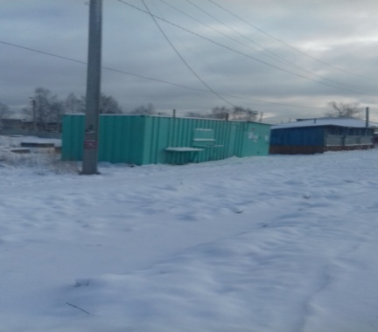
До указанной даты владельцы данных НТО вправе осуществить демонтаж своих объектов в добровольном порядке.
В случае демонтажа объекта в принудительном порядке затраты по его демонтажу и хранению будут возложены на владельца.
Дополнительную информацию можно получить по телефону: 8 (34265) 2- 78-61 либо по адресу: г.Добрянка, ул.Советская, д.14 каб.205.

